Практика: Apache JMeter-4 **Препроцессоры в Jmeter**-пошаговая инструкция



**1. Создаем стандартную сборку (4)**

Шаг 15

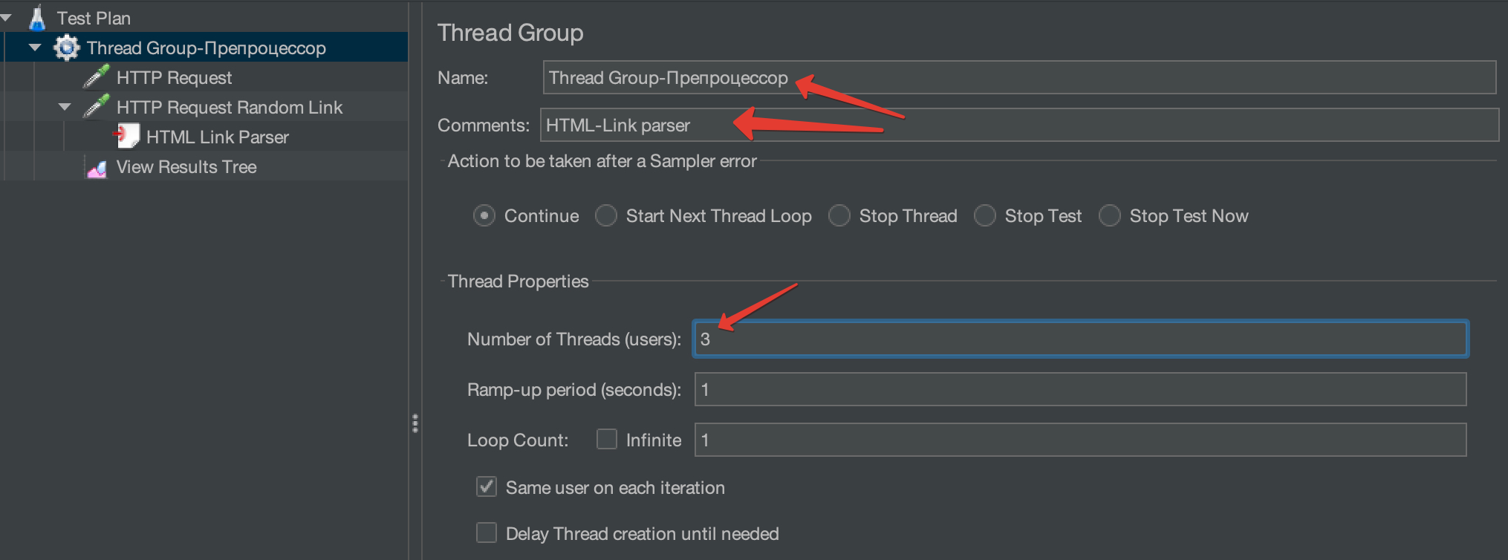

Шаг 2:

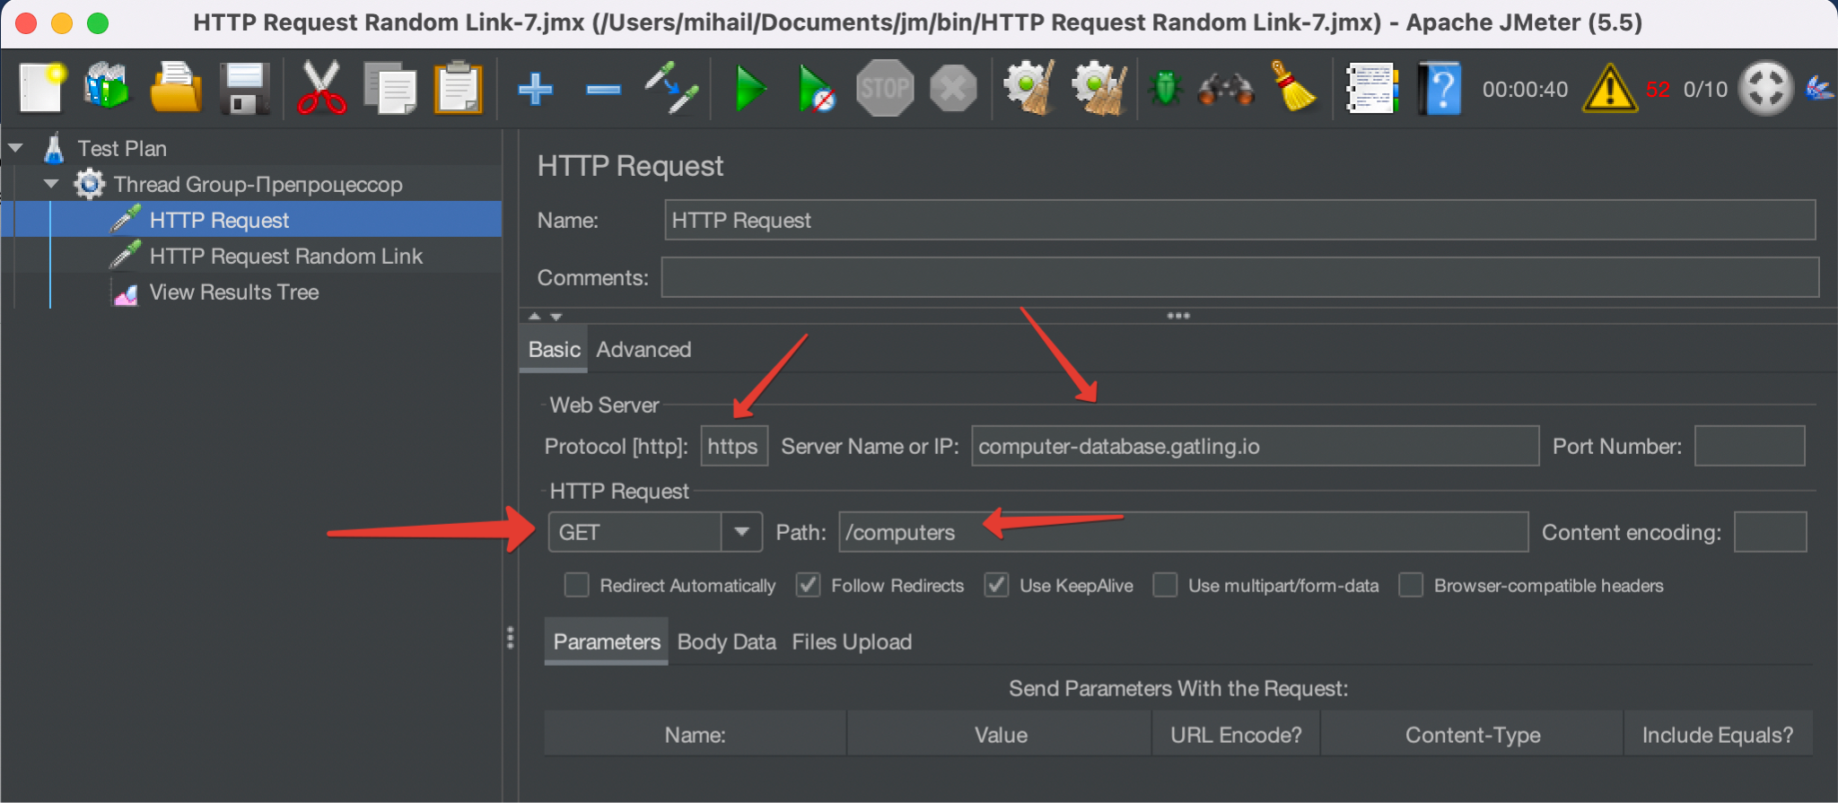

Шаг 3: Прописываем адрес сайта: https://computer-database.gatling.io/computers

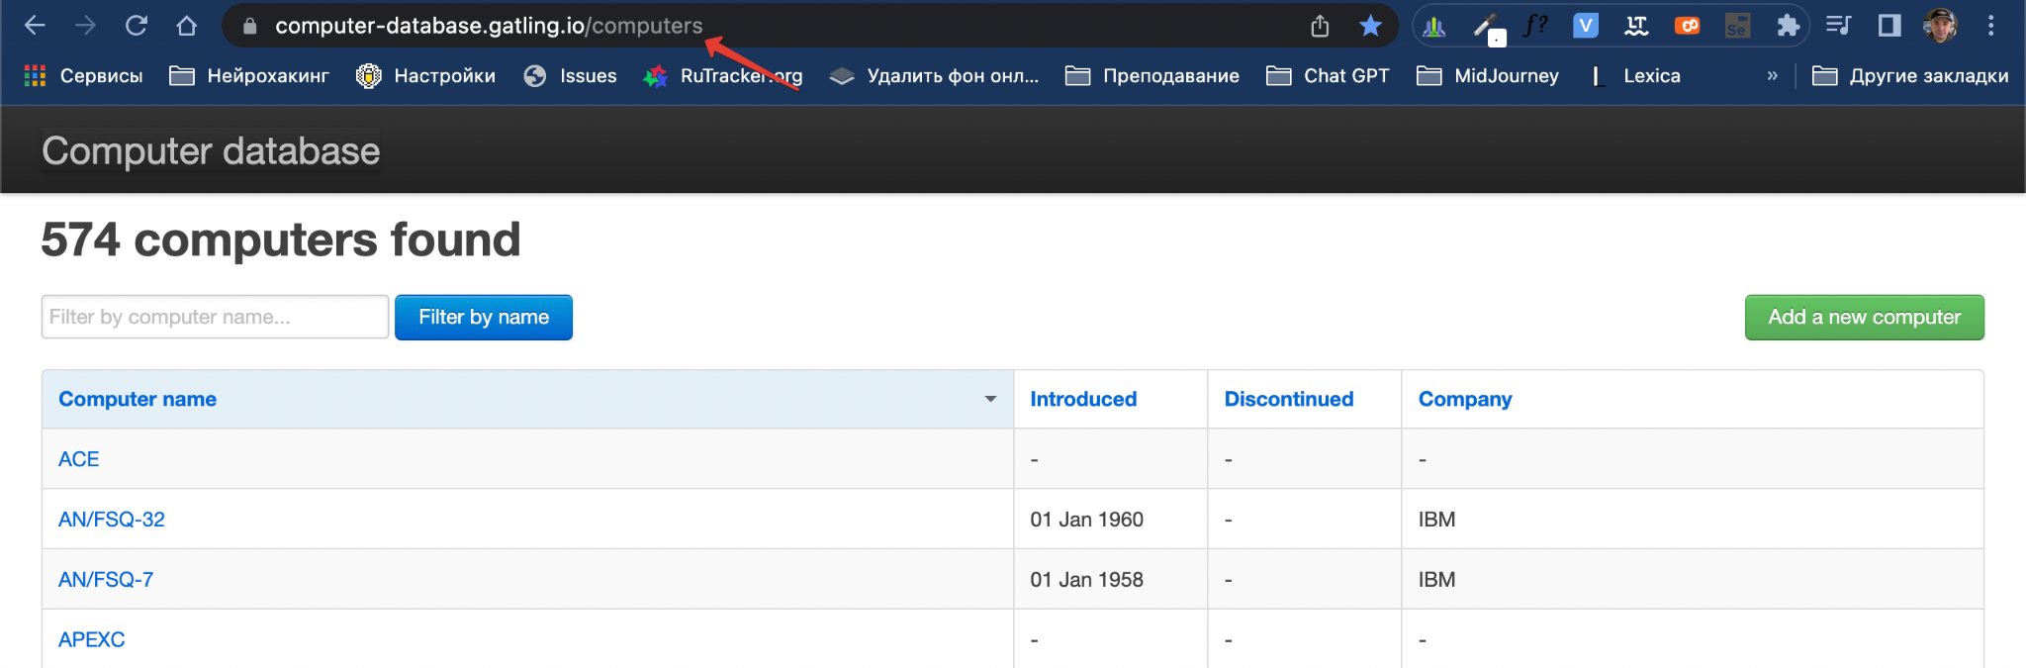

Шаг 4: Дублируем реквест, но прописываем слегка другие параметры в пути:

**/computers/.* Это значит мы будем забирать одну рандомную ссылку из всех ссылок на странице!**

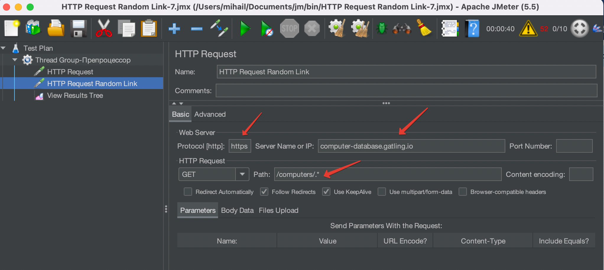

Любая из этих ссылок будет выбрана рандомно

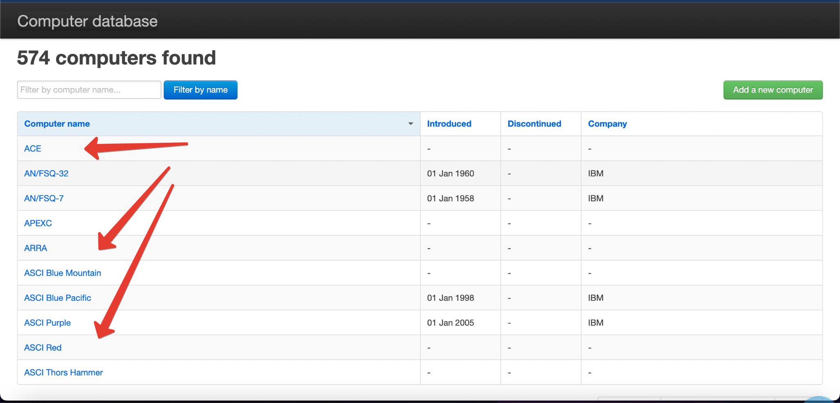

Шаг 5:

Во второй реквест добавляем HTML Link Parser

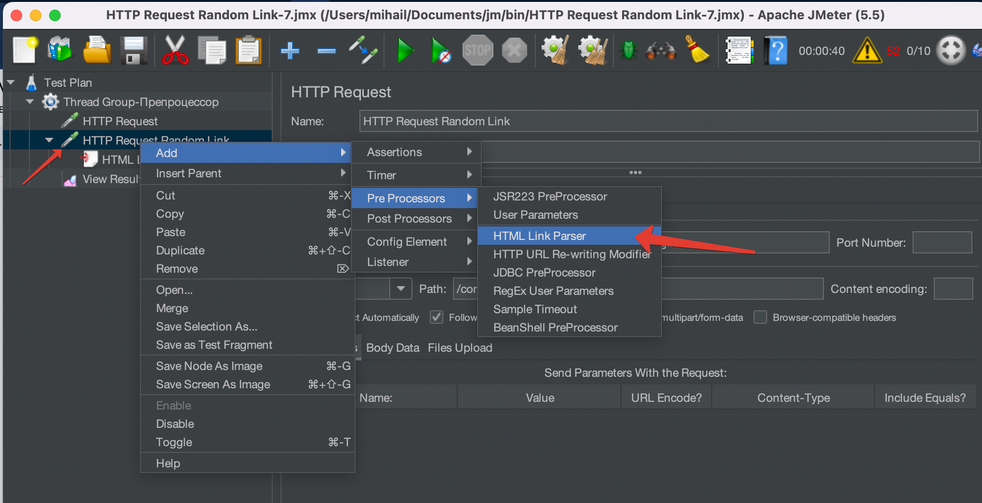

А теперь будем делать нагрузку на рандомную ссылку

Шаг 6: И вот что получилось!

